附件：

关于学士学位英语考前辅导课程开通通知

为促进联盟高校学历继续教育学士学位外语考试工作健康有序发展， 进一步提升学生学位外语的能力和水平，联盟向联盟高校考生免费提供学位外语考前辅导线上学习资源，现在相关工作通知如下：
一、学习人群
联盟高校内报考学位英语语考试的考生。
二、学习资源内容
1.考前辅导资源涵盖录播课程视频、历年真题和模拟试题。
2.录播课程参考教材为考试大纲：高等教育出版社出版的《成人高等教育本科生学士学位外语水平考试大纲》（2016 年 12 月第 2 版）。
三、学习账号开通流程
1.考生App 搜索下载 “益考通”，或扫描下方二维码进行下载。
2.考生在报考且缴费成功 24 小时后，打开益考通APP，进入登录页面，输入益考通账号（报考的身份证号码）、密码（默认密码123456）完成登录。

- 登录成功后，点击【学习】，选择已加入的班级【学士学位英语考前辅导】，选择相应视频进行学习。点击【做题】，可选择对应的真题或模拟试卷进行练习。
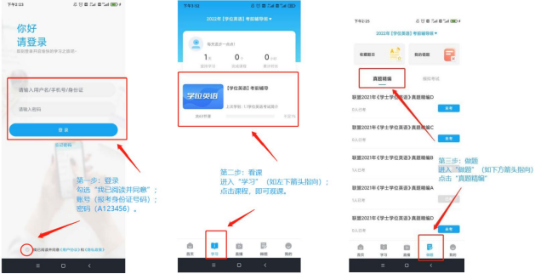
四、费用
针对联盟高校报考学位英语考试的考生免费提供，不收取任何费用。

